财务报销服务指南——财务报销基本规范
一、票据合规：财务报销票据应为合法票据。不得开具虚假发票，套取学校资金。
1、票据类型
（1）税务发票（两个章——发票监制章+开票单位“发票专用章”）
如图
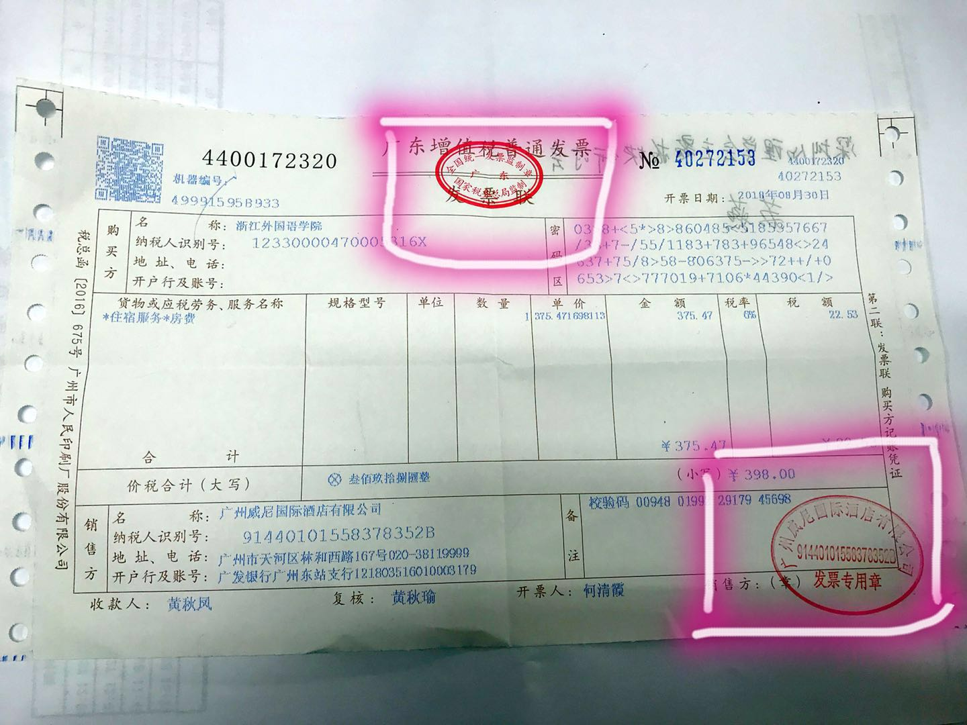
（2）税务代开发票：对小规模经营者、个体工商户等确实无法开出合法票据的，可由当地税务部门代开，并加盖开票税务机关的印章。
如图
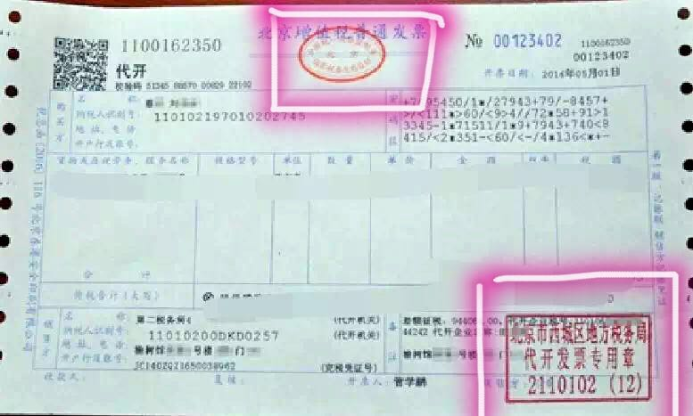
（3）非税票据：财政部门印制、盖有财政部门票据监制章的票据，如“行政事业单位非经营服务性收入收款收据”、“行政事业单位资金往来结算票据”等。此类票据应加盖填制单位“财务专用章”等收费专用章。
如图
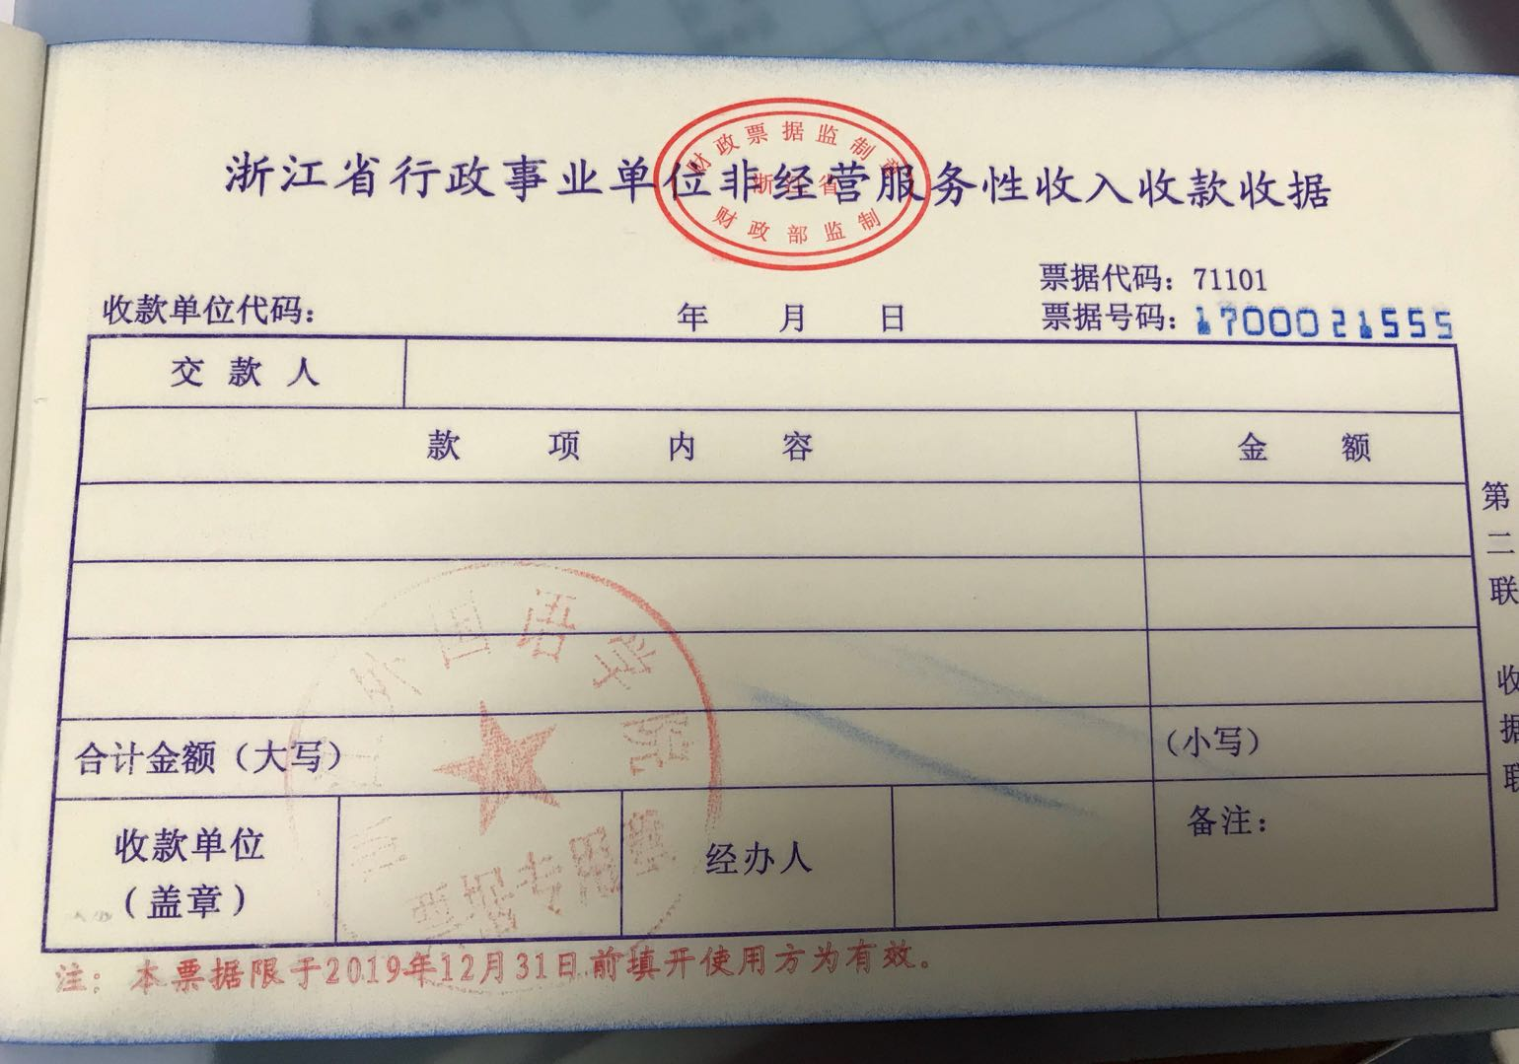
（4）其他票据：打车票，火车票，机票，境外票据等
境外票据无统一格式【须翻译成中文，并由翻译人签字。计财处根据外币兑换单（如无外币兑换单，按照报销当日汇率）的汇率换算成人民币。】

注：如发票名目为“详见销货清单”的发票（如图），清单必须从税控盘系统打印。如下图

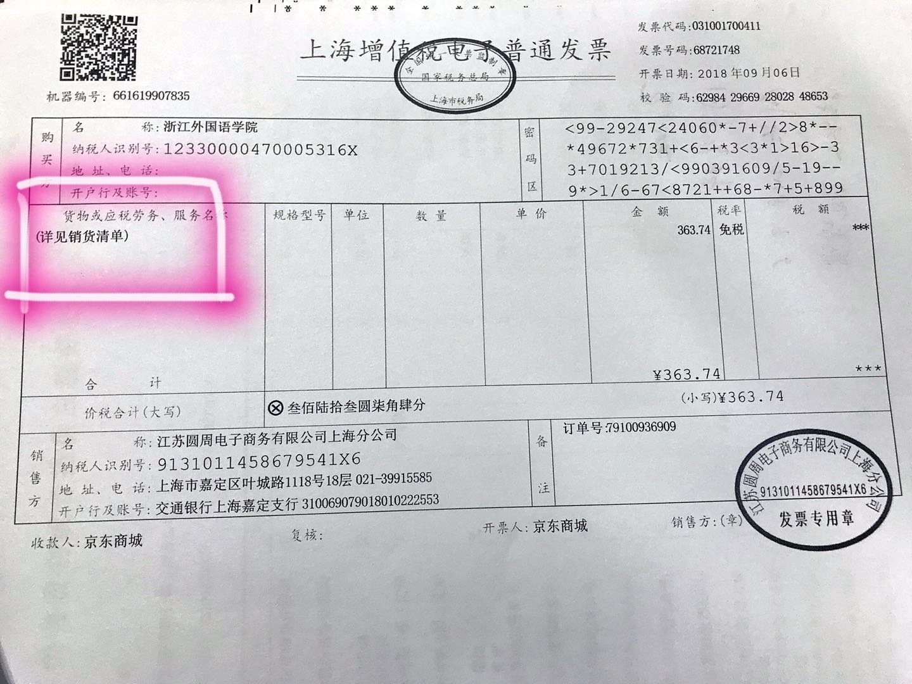
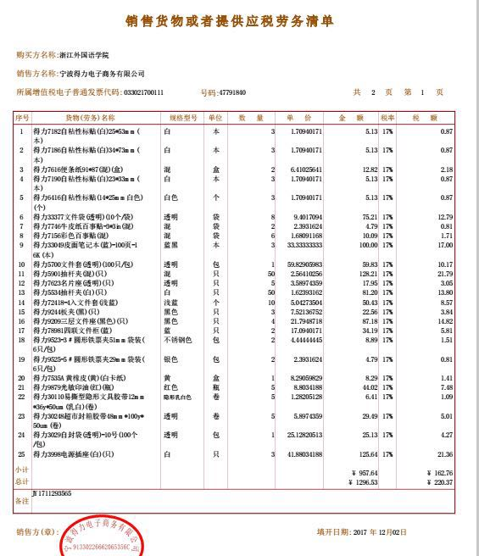

2、票据要素

抬头 | 浙江外国语学院
税号 | 12330000470005316X
开户行 | 工行莫干山路支行
账号 | 1202026109008855830

二、票据内容真实、合法、合规
1、报销事项发票的真实性、合法性由经办人及经费负责人负责。
2、报销事项的合规性由财务人员按照财经法规、制度进行审核确认。
科普小知识：发票真伪查询
如图用支付宝或者微信扫描发票左上角二维码

、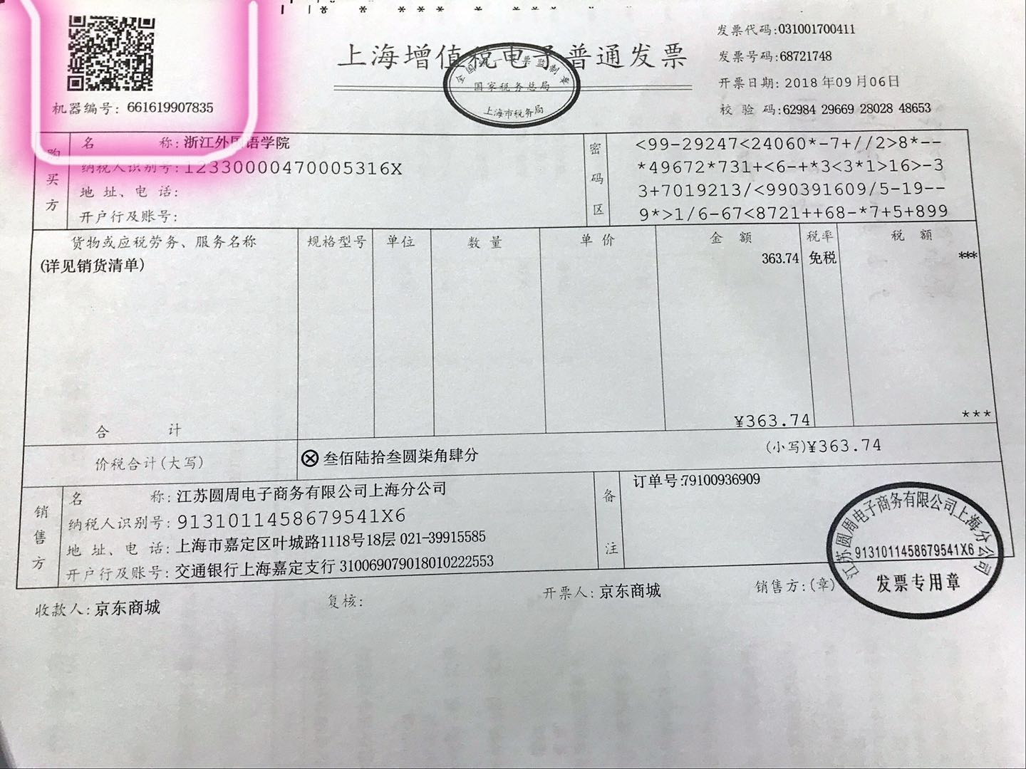
三、报销手续齐全
1、审批、签字齐全：任何经费的报销汇总单或预约单上至少2人签字（审批人+经办人）；购买物品类至少3人签字（审批人+经办人+验收人）
2、发票用途写齐全：所有发票报销需在发票空白处（左上角除外）写明用途，且经办人签字；实名制火车票，机票经办人可不签字；电子发票须注明“此发票仅此报销一次”。
3、各类物品类发票附件齐全：发票+清单+POS单（POS单丢失在发票上注明刷卡时间和金额）；购置固定资产的支出报销，需要提供固定资产验收单。
注：以上所有签字须用蓝、黑色水笔，不能用圆珠笔。
四、付款方式规范
1、公务卡结算
（1）除打车票，小额邮寄费，汽、火车票以外，所有发票报销均须刷公务卡。
（2）及时报销公务卡消费业务，注意公务卡的还款时间，逾期产生的利息、罚息由持卡人自行承担。
（3）除补贴类（如购房、住房补贴、子女保育费等）其余报销款项都打入刷卡人公务卡。
2、公对公转账结算
（1）转账报销应提供完整的对方单位银行账户信息（户名、银行账号、开户行名称）
（2）对公转账的户名应与发票开票单位一致。
五、报销的时效性
1、票据报销日期必须在经济事项发生的合理期限内，除出国、攻读学位等特殊情况无法及时报销外，一般不能跨年度报销（12月份取得的发票可延期至下一年度3月31日）。
2、如有特殊情况，需经计划财务处负责人审核。
3、及时关注经费使用的截止日期。

